Отчёт по лабораторной работе №1

Установка и конфигурация операционной системы на виртуальную машину

Захарова Софья Михайловна

Table of Contents

# Цель работы

Приобретение практических навыков установки операционной системы на виртуальную машину, настройки минимально необходимых для дальнейшей работы сервисов.

# Задание

Лабораторная работа подразумевает установку на виртуальную машину VirtualBox операционной системы Linux, дистрибутив Centos.

# Выполнение лабораторной работы

Заходим в терминал, в каталог /var/tmp, создаем каталог smzakharova1 для дальнейшей работы, перейти в общий каталог, где размещён образ виртуальной машины.

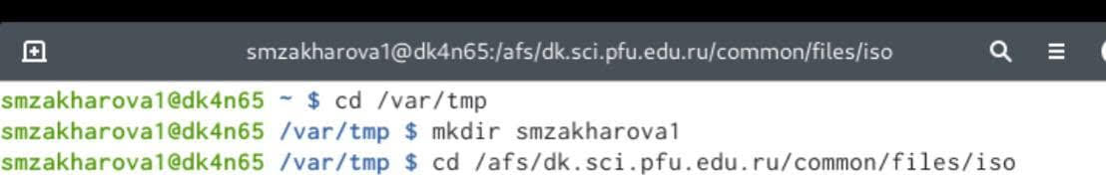

Рис.1. Создание каталога для работы.

Копируем образ в каталог, созданный на предыдущем шаге.

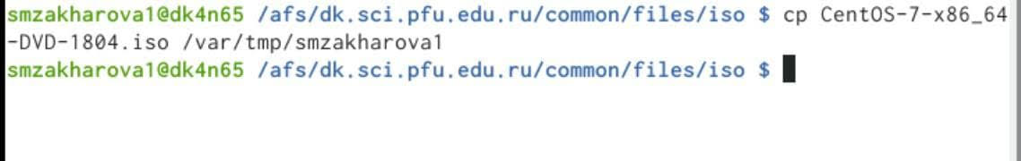

Рис.2. Копирования образа ВМ в smzakharova1.

Заходим в VB Менеджер и создаем виртуальную машину Base с типом Linux версией Red Hat(64-bit)

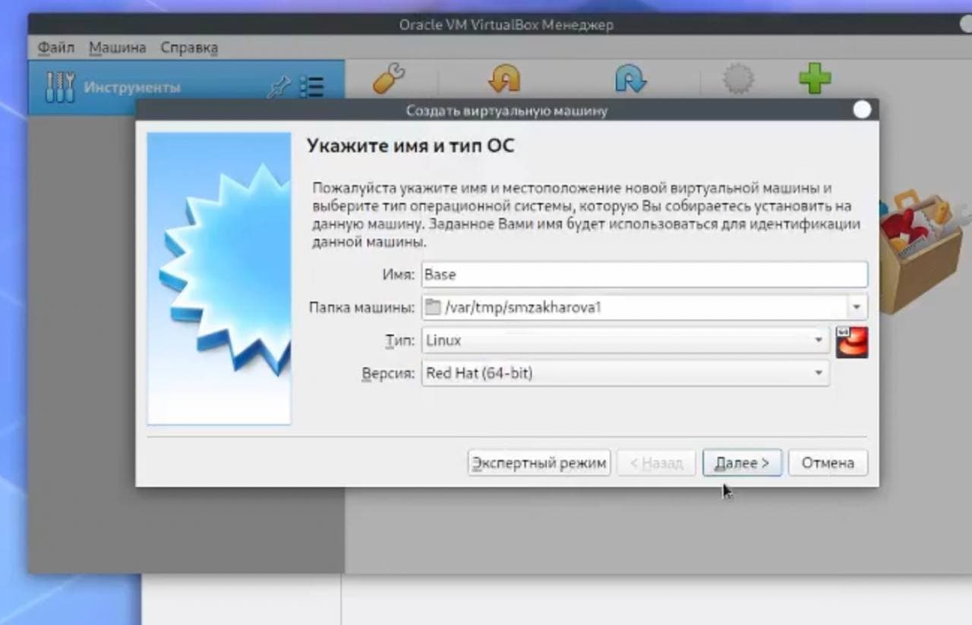

Рис.3. Создание виртуальной машины.

Указываем объем памяти - 1024 МБ.

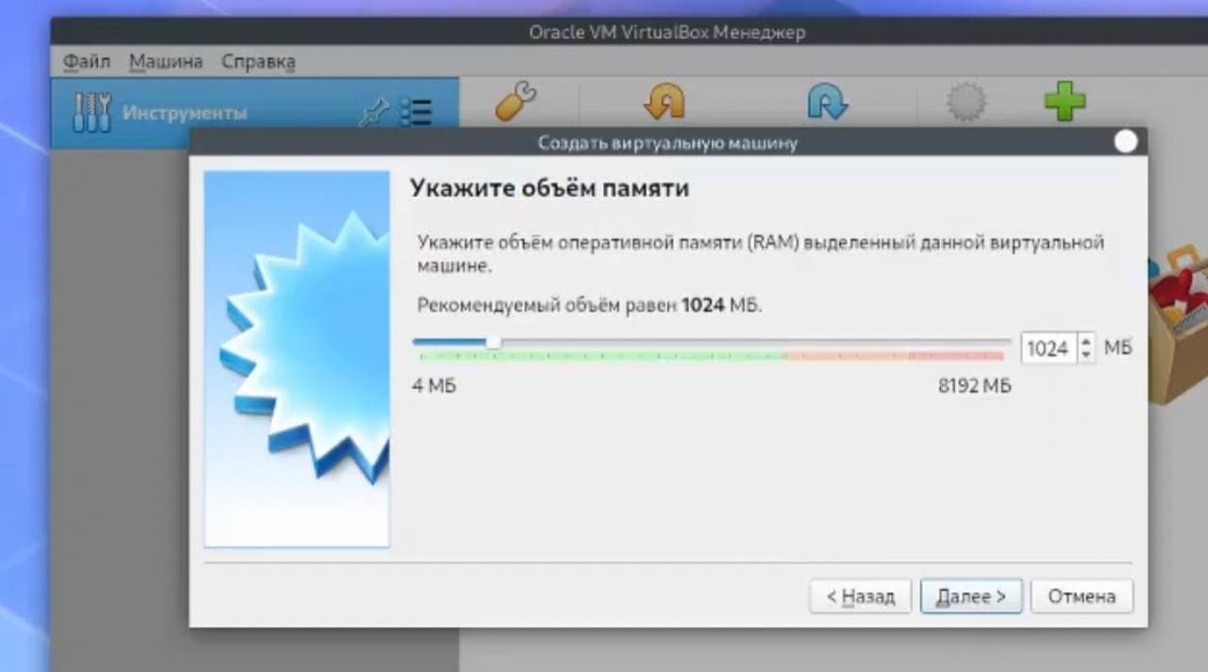

Рис.4. Установка объема памяти.

Выбираем новый виртуальный жесткий диск.

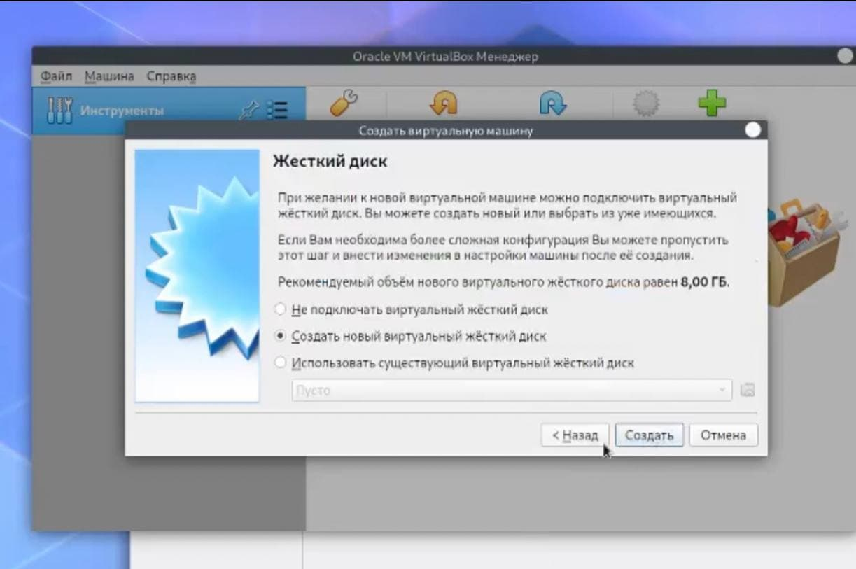

Рис.5. Создание нового жесткого диска.

Указываем тип: VDI.

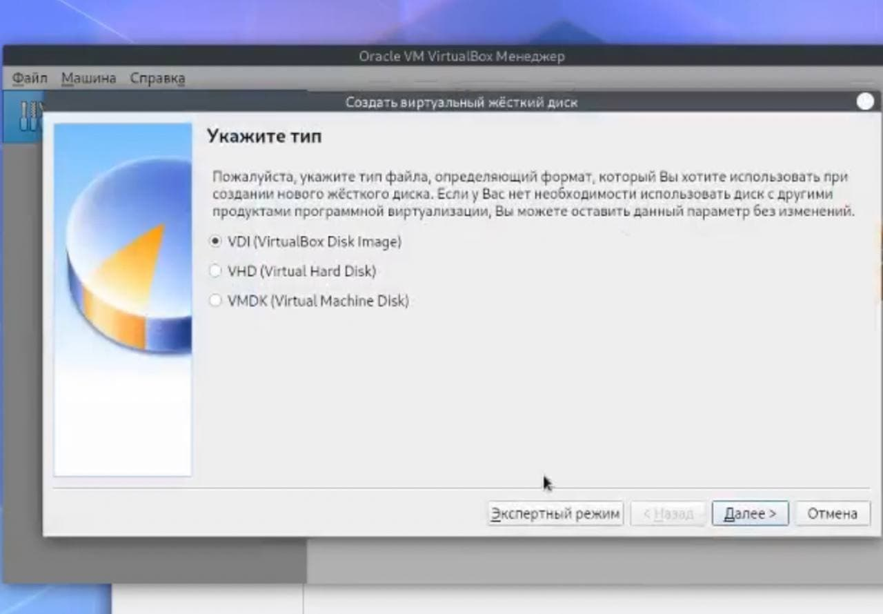

Рис.6. Тип VDI.

Указываем формат хранения.

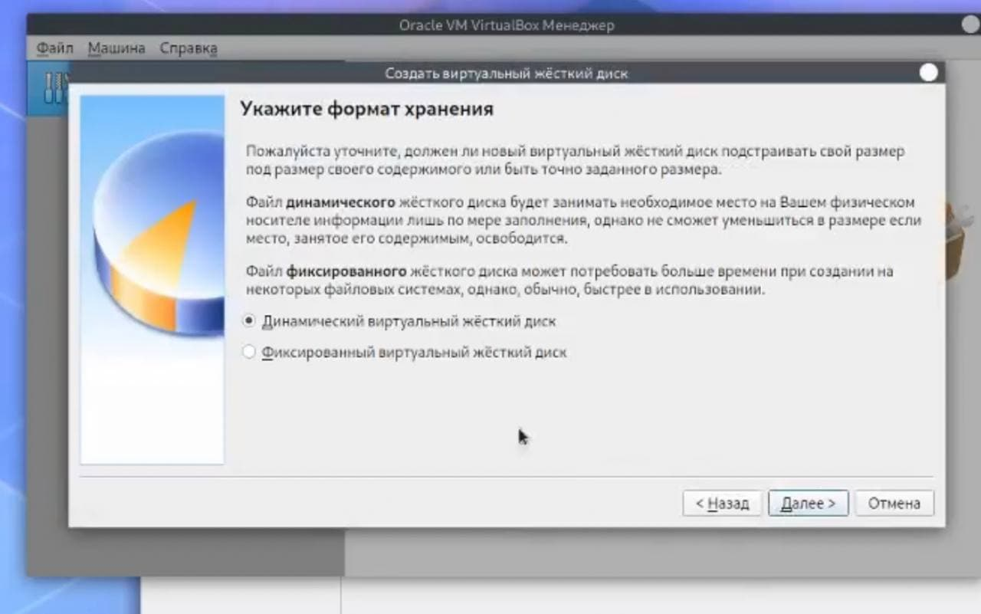

Рис.7. Динамический виртуальный жесткий диск.

Указываем имя и размер файла.

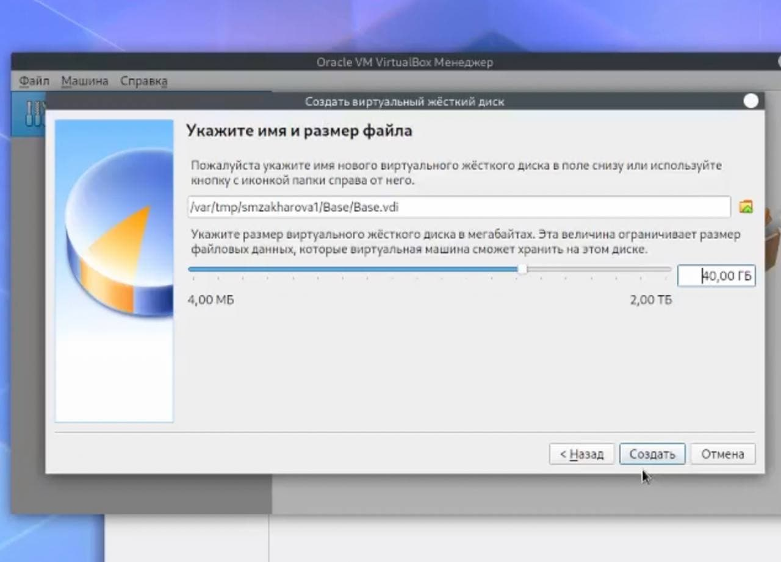

Рис.8. Размер - 40 ГБ.

Устанавливаем папку для снимков.

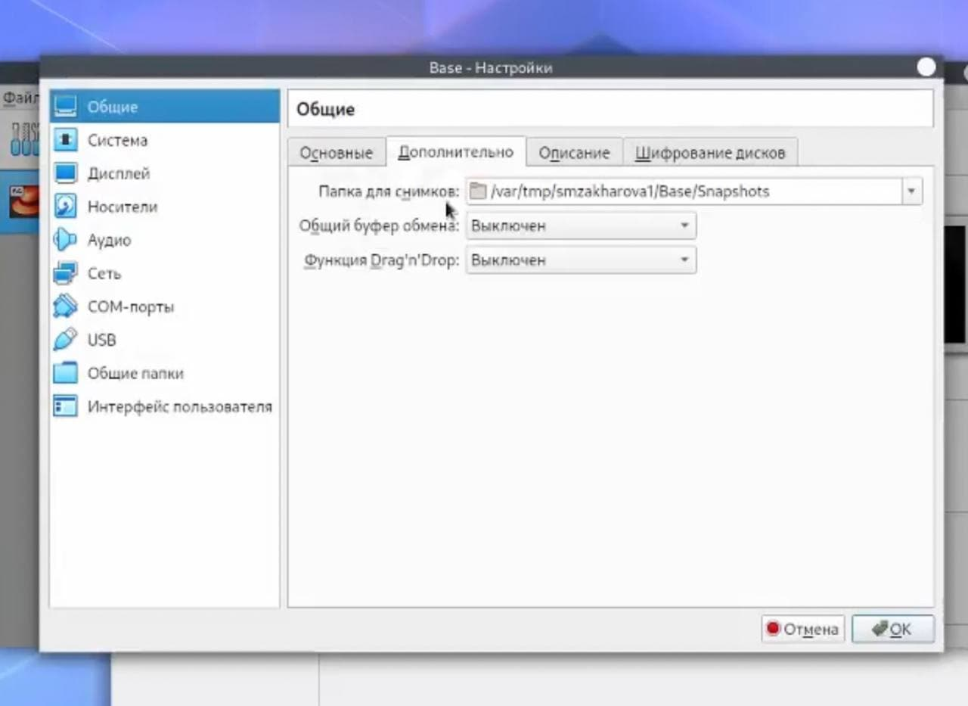

Рис.9. Папка для снимков.

Устанавливаем носитель.

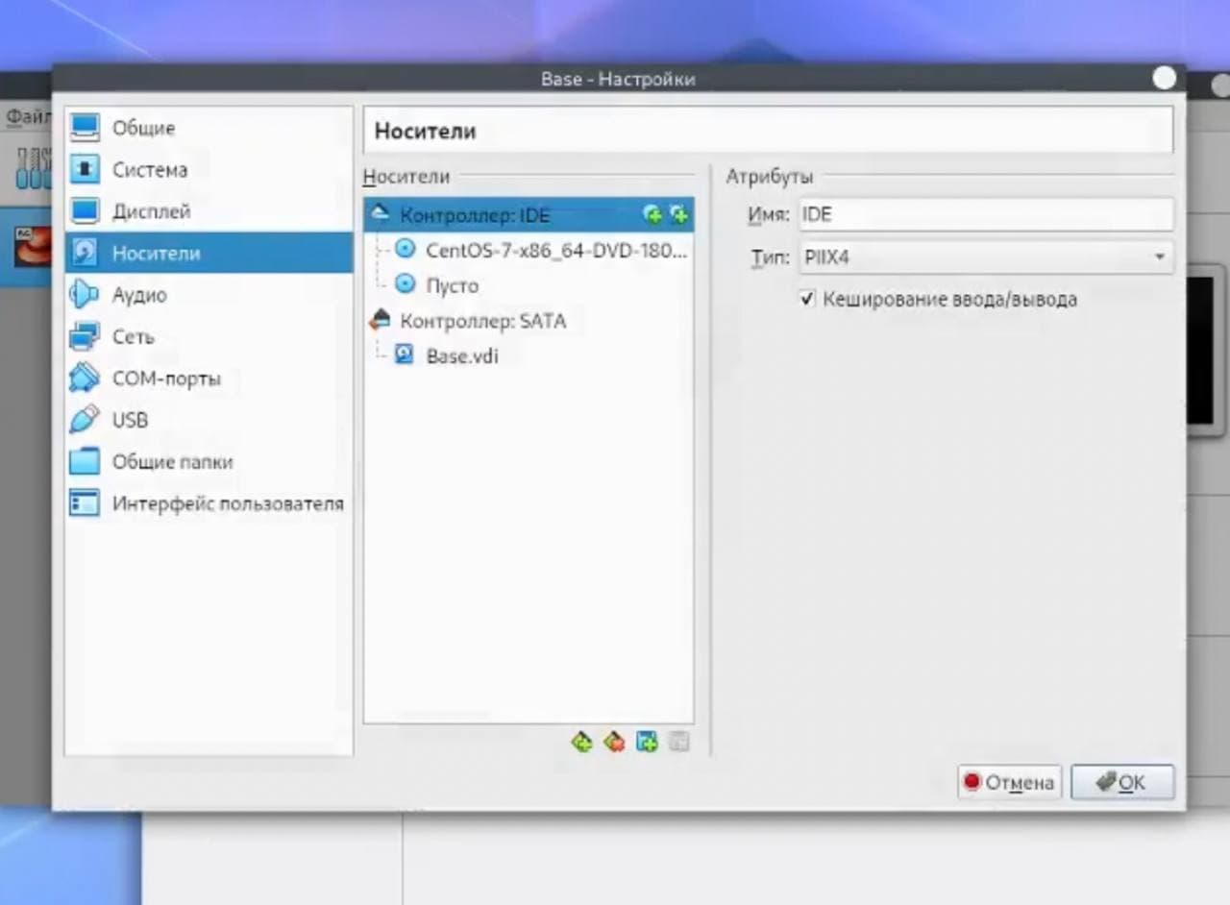

Рис.10. Носитель.

Запускаем виртуальную машину Base и устанавливаем язык.

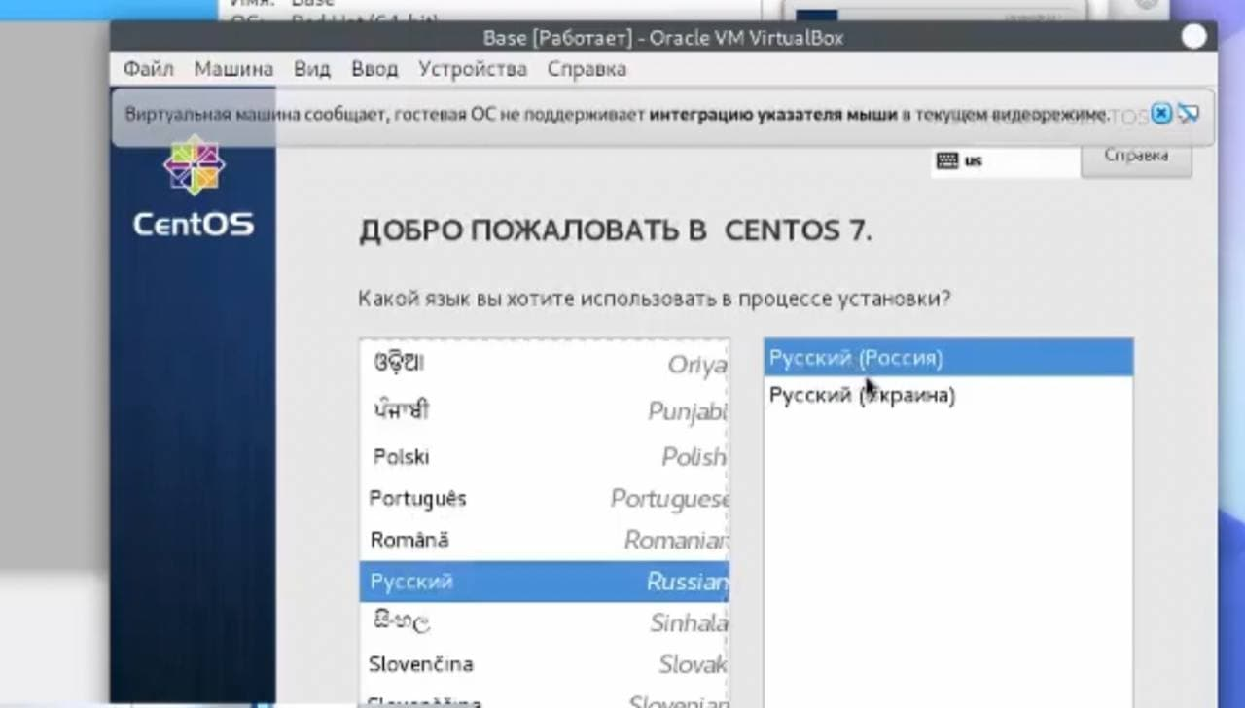

Рис.11. Установка языка.

Устанавливаем дату и время.

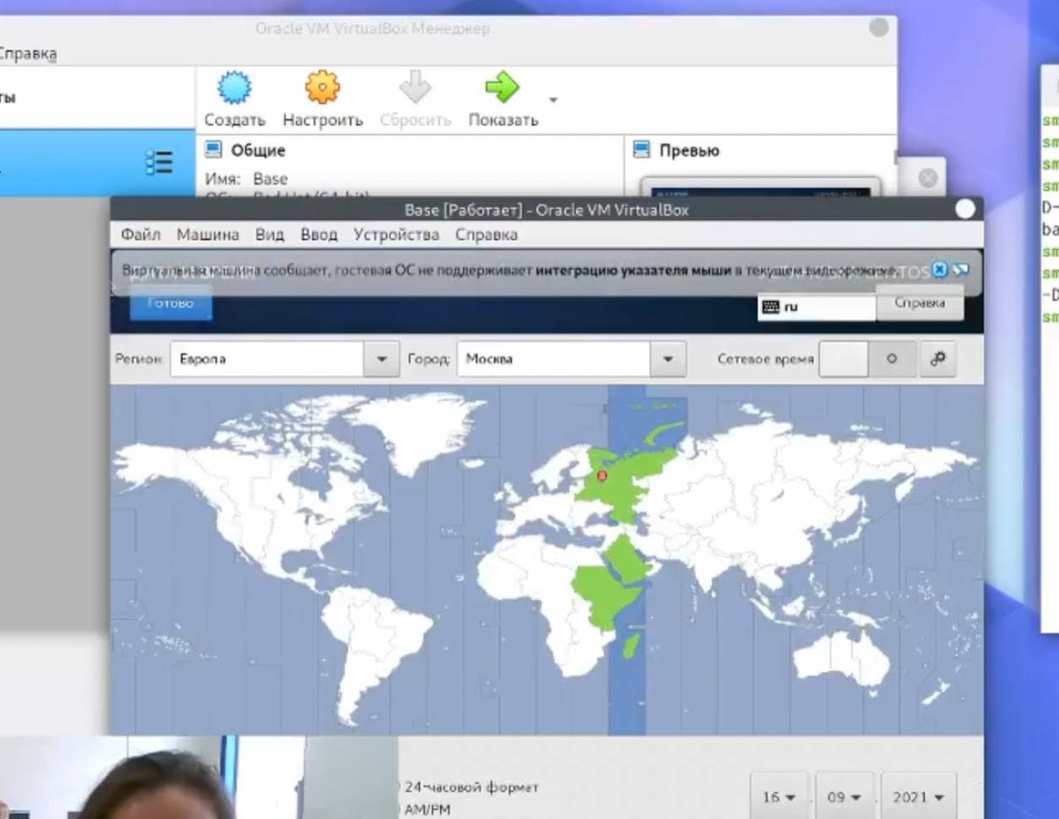

Рис.12. Дата и время.

Раскладку клавиатуры меняем на русскую.

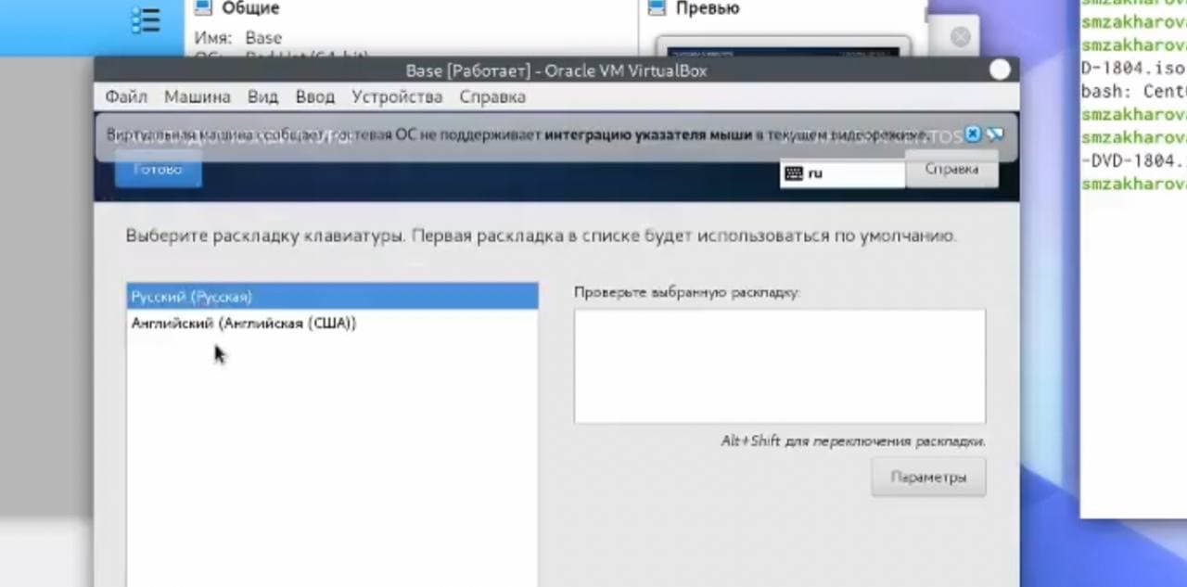

Рис.13. Меняем клавиатуру.

Устанавливаем сервер с GUI и дополнения “средства разработки”.

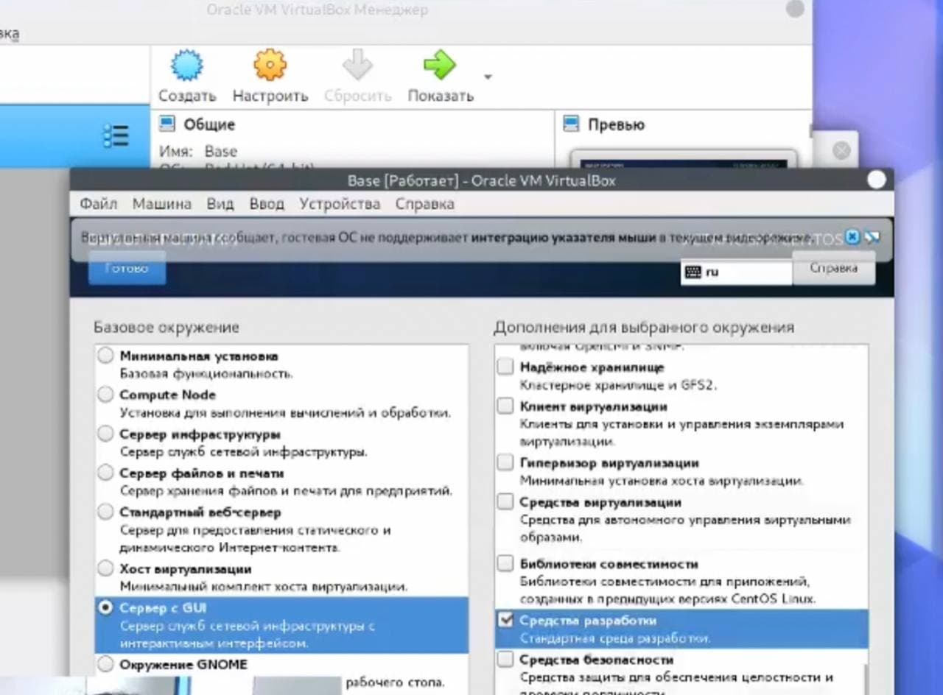

Рис.14. Изменения сервера и дополнений.

Выбираем нужное устройство.

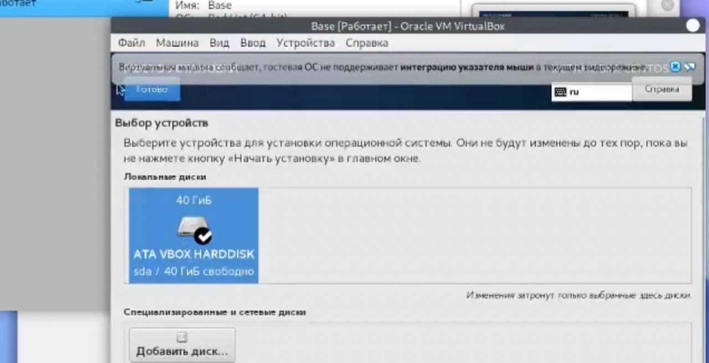

Рис.15. Выбор устройства.

Меняем сеть и имя узла.

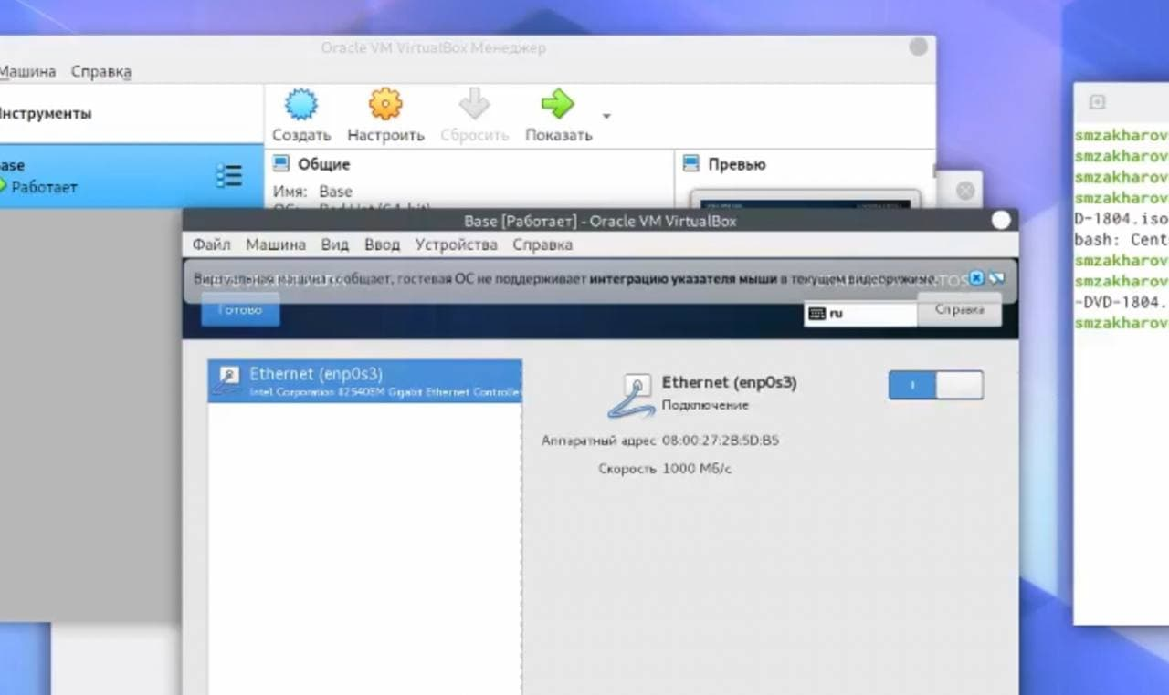

Рис.16. Сеть и имя узла.

Задаем пароль.

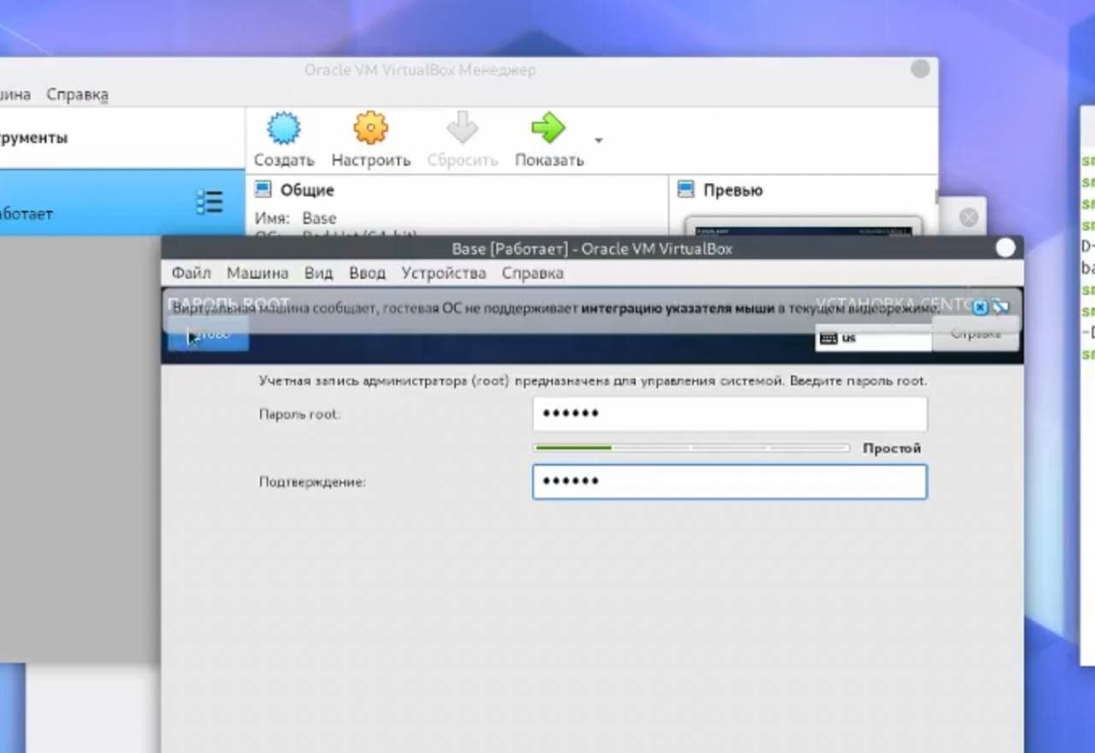

Рис.17. Пароль.

Вводим имя пользователя для дальнейшей работы и вводим пароль.

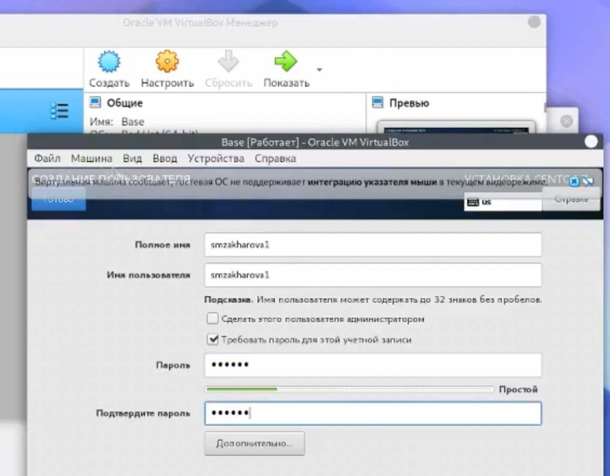

Рис.18. Имя пользователя.

Принимаем лицензионное соглашение.

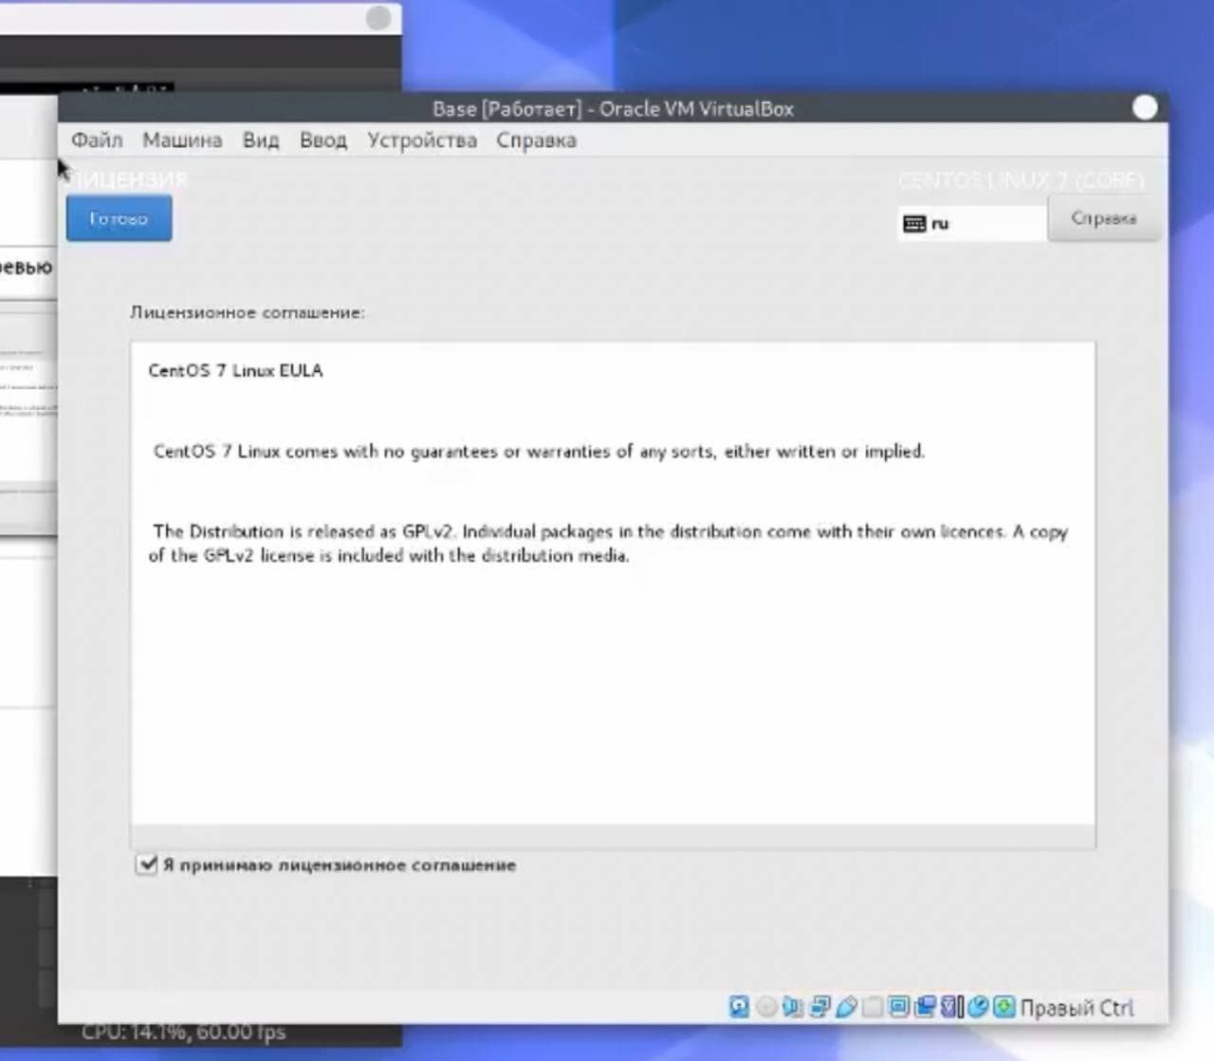

Рис.19. Лицензионное соглашение.

Сеть и имя узла установлены на предыдущих шагах, оставляем неизменными.

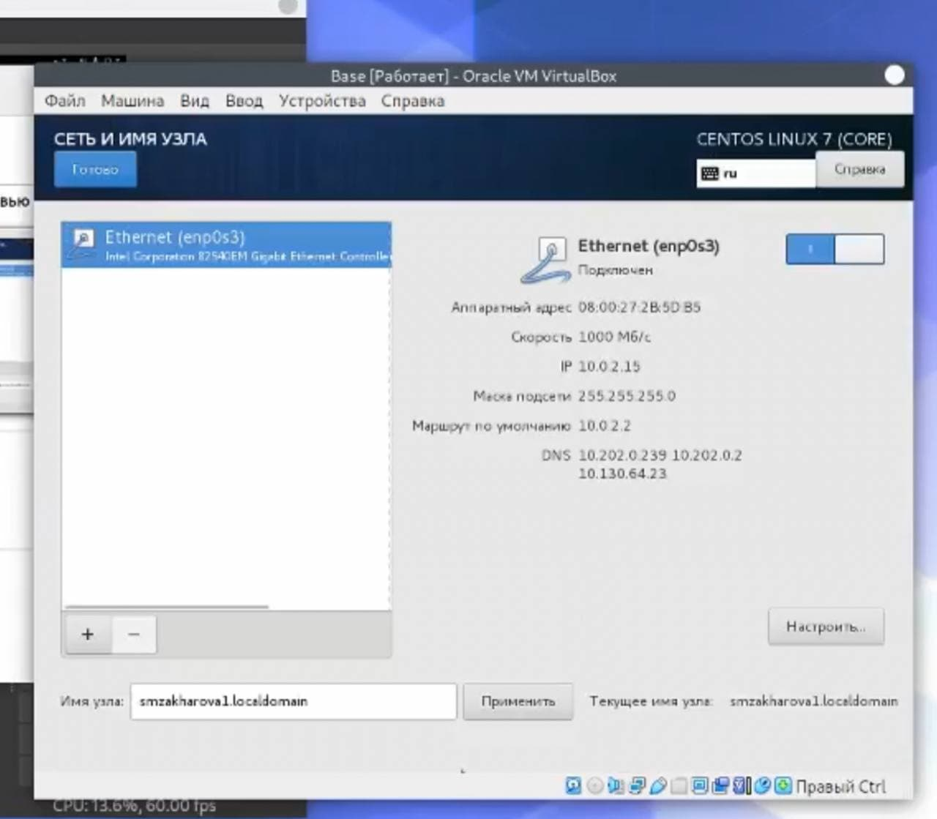

Рис.20. Сеть и имя узла.

Заходим под своим профилем, вводим пароль от учетной записи.

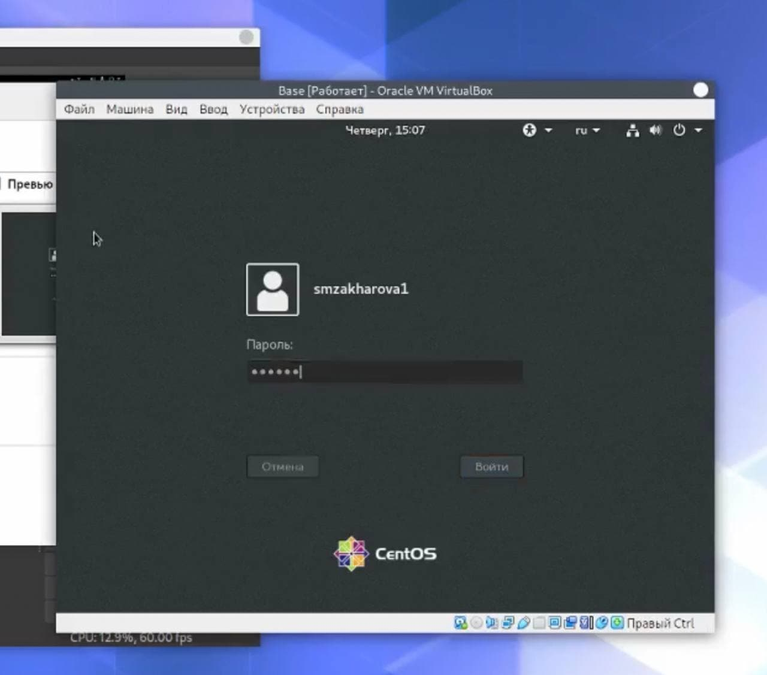

Рис.21. Вход в учетную запись.

Переходим под учетную запись root в терминале с помощью команды su, Обновляем системные файлы и устанавливаем необходимые программы.

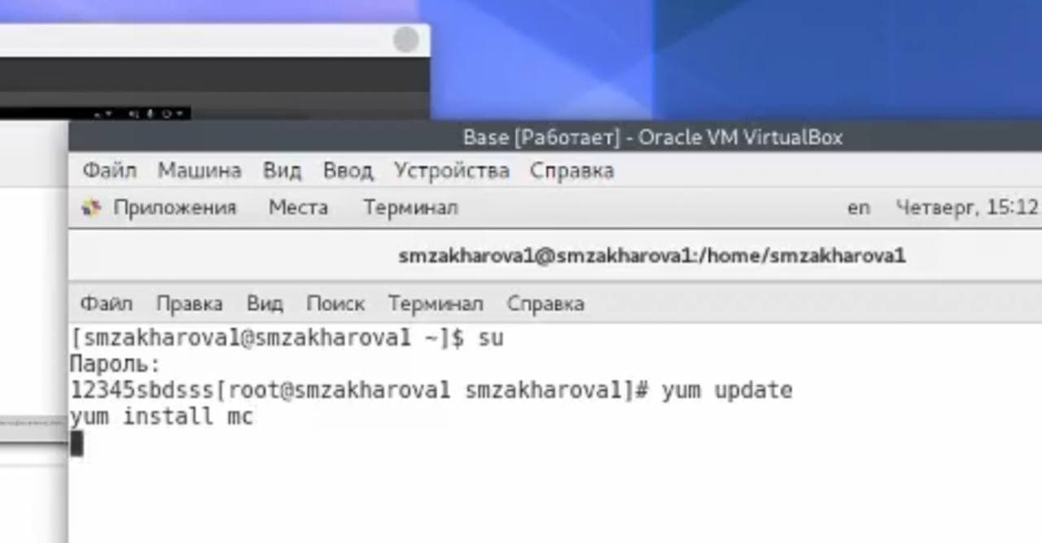

Рис.22. Работа в терминале виртуальной машины.

Заходим в менеджер виртуальных носителей и освобождаем жесткий диск, изменяем атрибуты носителя на множественное подключение.

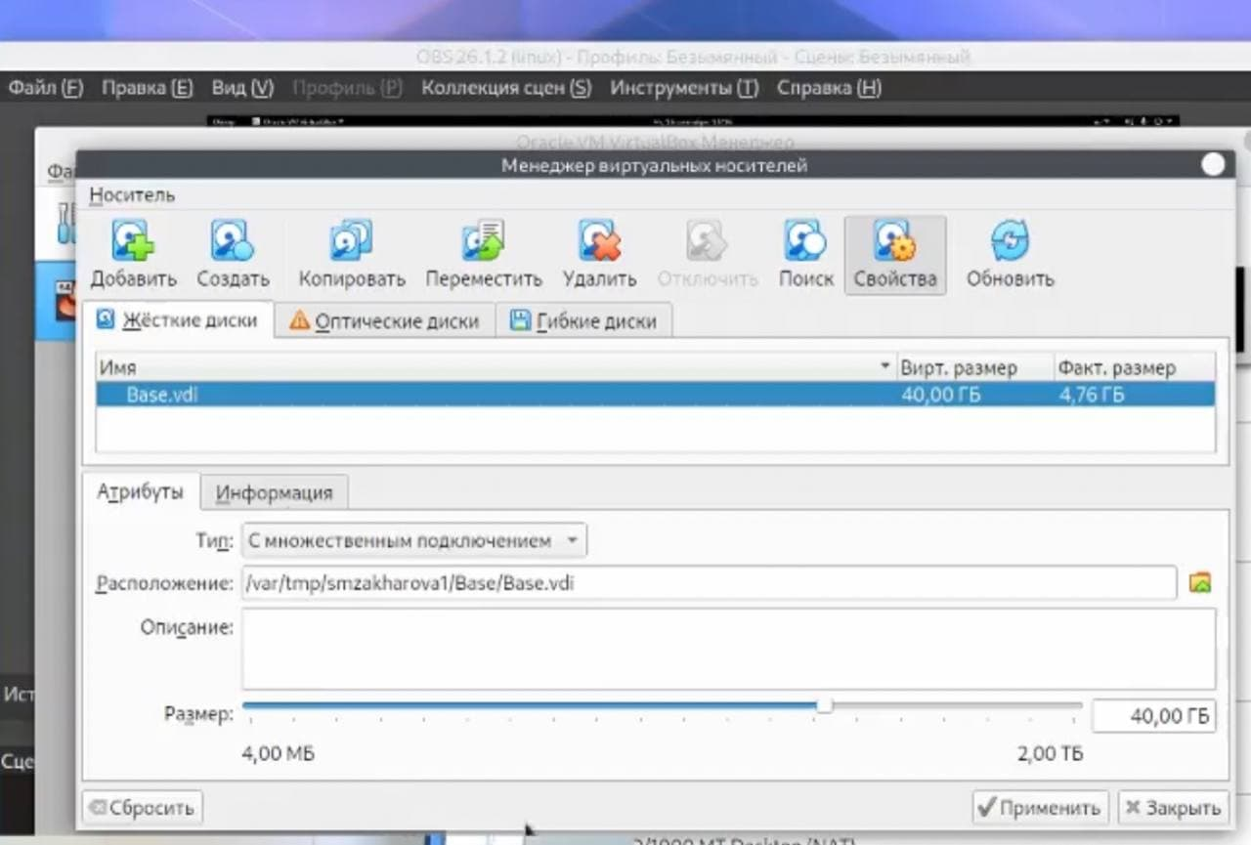

Рис.23. Создание виртуальной машины.

# Выводы

В ходе работы мы установили операционную систему на виртуальную машину, настроили минимально необходимые для дальнейшей работы сервисы.